河北省保定市第二中学分校2022-2023学年八年级上学期物理期末考试试题

【考生注意】1、考试时间 45 分钟，满分 100 分。

**2、选择题（请直接在“小管家”答题小程序上作答）**

3、计算题（请清晰拍摄方框内的内容，上传到“小管家”小程序中）

一、选择题（本题共 30 小题，每题 3 分，共 90 分。）

1、下列数据最接近实际的是（ ）

1. 教室课桌的高度约为 0.8m
2. 你的脉搏每跳动一次的时间约 1min
3. 正常人的体温是 32℃
4. 一个鸡蛋的质量约为 100g

2、在国际单位制中，质量的基本单位是（ ）

A. m B. kg C. kg/m3 D. s

3、下列仪器使用时操作正确的是（ ）

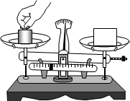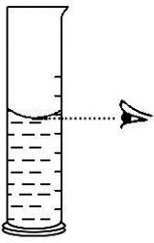

A B C D

4、如图是用刻度尺测长度的实验，所记录的测量结果正确的是（ ）

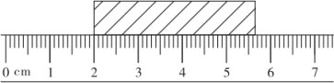

A. 5.7cm B. 5.65cm C. 3.65cm D. 3.6cm

5、关于测量误差，下列说法错误的是（ ）

1. 改进测量方法能减小误差
2. 多次测量求平均值能减小误差
3. 选用精密的测量工具能减小误差
4. 误差和错误都是可以避免的

6、下列现象中, 不属于机械运动的是（ ）

A. 汽油燃烧 B. 骏马奔腾 C. 地球公转 D. 列车飞驰

7、关于运动，下列说法正确的是( )

1. 物体的运动和静止都是绝对的
2. 只能选静止不动的物体作为参照物
3. 宇宙中除机械运动外，再也没有其他形式的运动
4. 选择不同的参照物，同一物体在同一时刻可能是运动的，也可能是静止的

𝑠

8、对于匀速直线运动的速度公式 *v*=

𝑡

的理解正确的是（ ）

1. 速度的大小与路程和时间无关
2. 物体运动的路程越长，速度越大
3. 物体运动的时间越长，速度越大
4. 速度越大，运动的时间越少

9、甲、乙两物体做匀速直线运动，如果甲、乙速度之比为 5∶2，通过的路程之比为 3：4，则所用时间之比为（ ）

A. 10∶3 B. 3∶10 C. 8∶15 D. 15∶8

10、一辆汽车正在平直的公路上运动，用s、v 和 t 分别表示汽车运动的路程、速度和时间。下面四个图中表明该汽车在做匀速直线运动的是( )

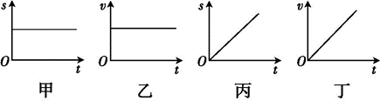

A. 甲乙 B. 丙丁 C. 乙丙 D. 甲丁

11、下列有关声现象的说法正确的是（ ）

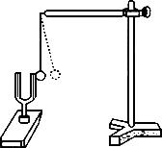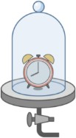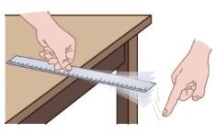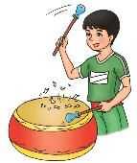

甲 乙 丙 丁

A.甲图：正在发声的音叉，使乒乓球反复弹起，说明发声的物体在振动 B.乙图：逐渐抽🎧罩内空气，听到铃声渐小，说明声音的传播不需要介质

C.丙图：改变钢尺伸🎧桌边长度，发🎧声音的音调不同，说明音调与振幅有关 D.丁图：击鼓时，力度不同，纸屑被弹起的高度不同，说明响度与频率有关

12、下列关于声现象的说法中正确的是（ ）

1. 一切发声的物体都在振动
2. 声音在不同介质中的传播速度相同
3. 超声波在真空中的传播速度为 340 m/s
4. 声波只能传递信息不能传递能量

13、有的人能将别人的声音模仿得惟妙惟肖，主要是能模仿别人发🎧声音的( )

A. 音调 B. 音色 C. 响度 D. 音量

14、在马路旁或住宅间设立屏障或植树造林可以削弱噪声的影响，这种做法（ ）

1. 不能控制噪声
2. 是在声源处控制噪声
3. 是在传播途径中控制噪声
4. 是在人耳处减弱噪声

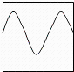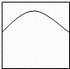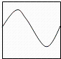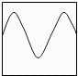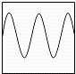15、甲声音波形如图 a 所示，下图中音调比甲高的波形是哪一幅（ ）

图 a A B C D

16、声音在空气中速度是 340m/s，如果我们对着一座高山呼喊，经过 2s 后听到回声，那么我们可以断定（ ）

A. 高山距我们 680m B. 高山距我们 340m

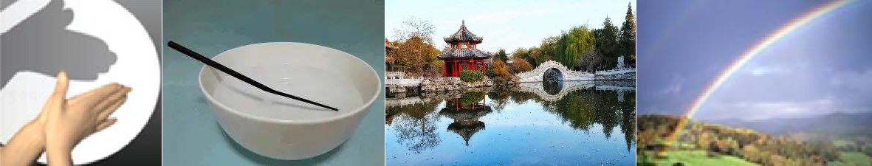C. 高山距我们 170 m D. 高山距我们 17m 17、如图，由光的直线传播造成的是（ ）

1. 手影的形成
2. 筷子好像在水面处“折断”
3. 古莲花池在水中的倒影笔好像D.雨后天空中的“彩虹

18、关于光现象，以下说法正确的是( )

1. 光在水中的传播速度比空气中快
2. 漫反射的光线不遵循光的反射定律
3. 近视眼可以利用凹透镜矫正
4. 光的三原色为红、黄、蓝

19、如图所示，若入射光线与平面镜成 30°夹角，则（ ）

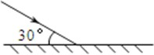

1. 反射角是 30°
2. 反射光线与镜面的夹角是 60°
3. 入射角是 60°
4. 入射角增大 5°，反射角增大 10°

20、下图中是物体在平面镜中成像的情况，正确的是（ ）

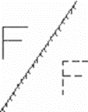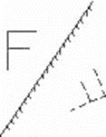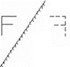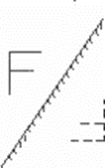

A B C D

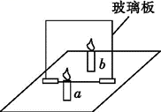21、如图所示，小明用透明玻璃板、蜡烛等器材探究“平面镜成像特点”。下列关于该实验的表述不正确的是( )

1. 将光屏放到像的位置，光屏不能承接到像
2. 透明玻璃板摆放应该与纸面垂直
3. 如果将蜡烛A 向玻璃板靠近，像会变大
4. 该实验在较暗的环境下效果更好

22、如图所示，在水中的A 处有一条鱼，但岸上的人却看到这条鱼在 B 处。在如图所示的四幅光路图中，能正确说明产生这一现象原因的光路图是（ ）

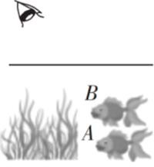 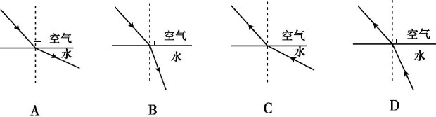

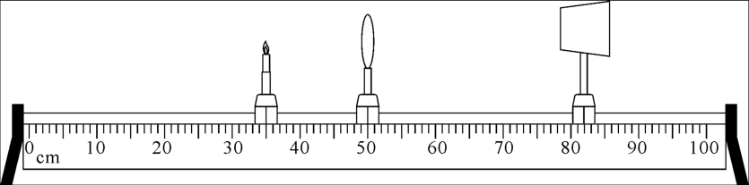23、小明做探究凸透镜成像规律的实验时，将焦距为 10cm 的薄凸透镜放在光具座上 50cm 刻度线处且固定不动，将点燃的蜡烛放置在光具座上 35cm 刻度线处，移动光屏至 82cm 刻度线处，烛焰在光屏上恰好成清晰的像（未画🎧），如图所示。下列分析不正确的是（ ）

1. 如图所示的实验现象能够说明幻灯机的成像特点
2. 如果想在光屏上得到更大的清晰的像，应该将蜡烛向右移动，光屏向左移动
3. 若将点燃的蜡烛放在光具座上 10cm 刻度线处，通过移动光屏，在光屏上可呈现烛焰清晰的倒立缩小实像
4. 若将点燃的蜡烛放在光具座上 45cm 刻度线处，无论怎样移动光屏，在光屏上都找不到蜡烛的像

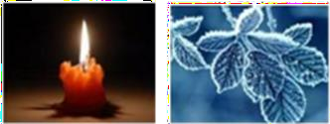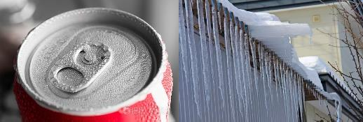24、如图所示的现象中，通过液化形成的是（ ）

1. 蜡烛燃烧流🎧的烛“泪”
2. 冬天清晨树叶上的“霜”
3. 夏天从冰箱里面拿🎧来的饮料罐“🎧汗”
4. 冬季屋檐下的“冰挂”

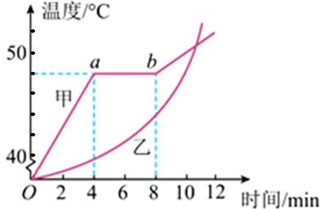25、小明对甲、乙两种物质做熔化实验，得到“温度-时间”图像，如图所示。下列分析中错误的 是（ ）

A. 甲在第 2min 时是液态 B. 甲的熔点是 48℃

C. 甲在 ab 段要吸热 D.乙是非晶体26、关于蒸发和沸腾的比较，下列说法错误的是 ( )

1. 蒸发和沸腾都属汽化现象
2. 蒸发能在任何温度下发生，沸腾只在一定温度下发生C．蒸发和沸腾都在液体表面发生

D．蒸发和沸腾都要吸收热量

27、下列物态变化都需要吸热的一组是（ ）

A. 熔化、液化 B. 汽化、凝华

C. 液化、凝固 D.升华、汽化 28、下列关于质量的说法正确的是（ ）

1. 橡皮泥捏成泥人后，质量变小了
2. 一杯水凝固成冰块，质量变大了
3. 1kg 的棉花和 1kg 的铁块，铁块的质量大
4. 物理课本从北京快递到保定，质量不改变

29、一杯鸡尾酒有几种颜色，且不同颜色层界线明显，这是由于不同颜色的酒（ ）

1. 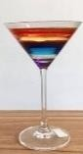质量不同
2. 体积不同
3. 密度不同
4. 温度不同

30、以下几个实验中，主要采用“控制变量法”的是（ ）

A．探究降落伞滞留空中时间的影响因素B．探究真空不能传声

C．探究光的反射定律D．探究冰的熔化特点

二、计算题（本大题共 1 小题,共 10 分；解答时，应当写🎧必要的文字说明、计算步骤，只写结果不得分。)

31、小明爸爸旅游带回来一把宜兴茶壶，小明很想知道这种材料的密度，于是他用天平测🎧茶壶的质量为 186g，壶盖的质量为 37.8g，他把壶盖放入装满水的溢水杯中，并测得溢🎧水的质量是 12.6g。已知 *ρ* 水= 1.0 × 103 kg/m3。求：

1. 壶盖的体积多大?
2. 该材料的密度约为多少?
3. 若该茶壶的容积为 200mL，用该茶壶装满水时，总质量是多少?